苏州大学实验报告
院、系 | 计算机学院 |  | 年级专业 |  | 计算机科学 |  | 姓名 | 赵鹏 | 学号 | 2127405037
课程名称 |  | Python程序设计 |  |  |  |  |  |  | 成绩
指导教师 |  | 赵雷 |  | 同组实验者 |  | 无 |  | 实验日期 | 2021.11.2

实 验 名 称 | 实验四 循环结构程序设计

- 实验目的
通过本次实验要达到如下目的：
- 掌握循环结构程序设计方法
- 掌握continue和break语句
- 掌握for语句和while语句以及嵌套结构的使用方法
- 逐步建立起组织复杂程序逻辑和流程的能力
- 实验内容
讲义第五章习题：51、53、55、56、61、69

- 实验步骤和结果
1.第51题程序如下：
n=int(input(""))
list1=[]
while n>0:
list1.append(n%2)
n=int((n-n%2)/2)
list1=list1[::-1]
for i in list1:
print(i,end="")
运行结果如下：
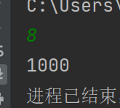
2.第53题程序如下：
import random
count=0
n=random.randint(0,100)
while n!=50:
count+=1
n = random.randint(0, 100)
print(count)
运行结果如下：
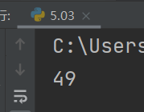

3.第55题程序如下：
x=input("")
count=0
sum=0
for i in range(len(x)):
sum+=int(x[i])
if x[i]=='0':
count+=1
print("共有{}个0，所有数字之和为{}".format(count,sum))

运行结果如下：
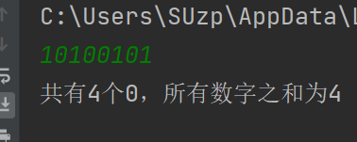

4.第56题程序如下：
count=0
for i in range(1,15):
for j in range (1,67):
for k in range(1,101):
if 15*i+3*j+2*k==200:
count+=1
print(count)
运行结果如下：
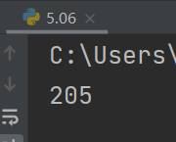

5.第61题程序如下：
import random
a=random.randint(0,9)
n=int(input(""))
sum=0
for i in range(1,n+1):
sum+=a*(10**(i-1))*(n-i+1)
for i in range(1,n+1):
if(i!=n):
print(str(a)*i+"+",end="")
else:
print(str(a)*i+"="+str(sum))

运行结果如下：
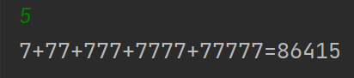
6.第69题程序如下：
import random
n=int(input())
h=100
s=0
last=0
for i in range(n):
if i==0:
s+=h
else:
last=0.5**i*h
s+=last*2
print(s,last)

运行结果如下：
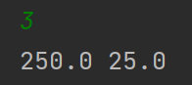

- 实验总结
通过本次实验，我掌握了循环程序结构设计的方法，掌握了continue和break语句，掌握了for语句和while语句以及嵌套结构的使用方法，建立起了一些组织复杂程序逻辑和流程的能力。

